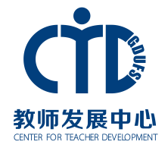

广东外语外贸大学
教师发展精品培训课程结项报告书

课程名称：
课程负责人：
所在单位：
立项时间：
填表日期：

广东外语外贸大学教师发展中心制

课程名称
课程类别 |  |  |  |  |  | 授课次数 |  |  |  | 总课时
课
程
内
容
简
介
课程建设团队情况（第一人为负责人） |  | 姓名 | 性别 | 学位 | 职称 |  | 所在单位 |  | 在课程建设中承担的主要工作
一、课程实施过程简述（课程的实施情况、学员学习情况及实践指导情况等）
二、课程主要内容完成情况（课程的内容、课时安排及作业布置的完成情况）
三、课程的设计与效果（课程的教学方式、课程效果及预期目标的实现情况）
四、课程建设的主要特色与价值（课程在教师专业化发展上所起的作用及特色、课程建设过程中的意见和建议等）
学
员
评
价
意
见
教  师  发  展  中  心  审  批  意  见 | 负责人签名（公章）：  日 期：
专  家  组  评  审  意  见 | 组长签名：  日 期：
学  校  审  批  意  见 | 公 章：  日 期：

